

梅雨の季節になりました。じめじめと湿度が上がってくるので、食中毒などの細菌が繁殖しやすい季節でもあります。体調、衛生管理には十分に気を配りましょう。

川北町

**よくかんで食べよう**



**６月４日から１０日は「歯と口の健康週間」です。生涯自分の歯でおいしく食べるには、健康な歯を保つことが大切です。丈夫な歯を育てるためにも、「かむ」ことについて考えましょう。**

かむことの効果

適量で満腹感が得られるので、食べ

すぎを防ぐ。

肥満の予防

歯の病気予防

消化吸収を

よくする

記憶力アップ

食べ物を細かくかみくだき、胃や腸での消化吸収をよくする。

よくかむことは脳を刺激し、脳の働きを

活発にする。

だ液がたくさん出て、口の中がきれいになり、歯の病気を予防する。

かみごたえのある食品

よくかむ習慣をつけるには

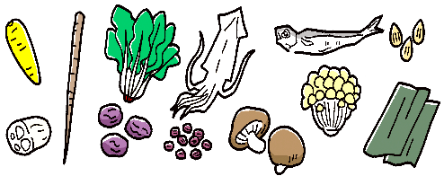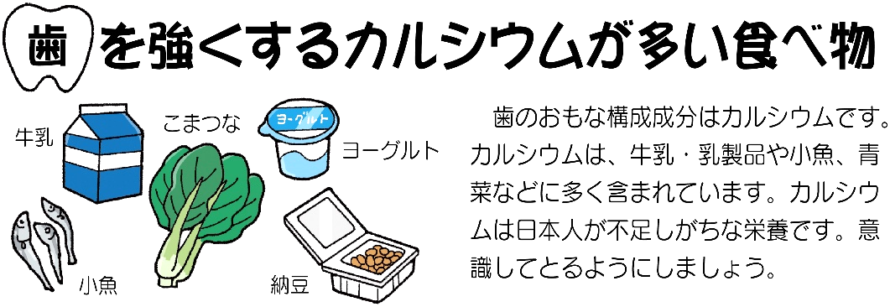

給食で人気の

カミカミメニューです。

大豆と昆布のごまからめ

**＊材料＊　【４人分】**

大豆（水煮）････････８０ｇ

木綿豆腐･･･････････ 1/４丁

鶏もも肉（皮なし）･･８０ｇ

サラダ油･･････････小さじ２

だいこん････････････120ｇ

にんじん･･･････････1/5本

たまねぎ･･･････････1/２個

ねぎ･･･････････････1/４本

しいたけ･････････････３枚

だし汁････････････３00ml

豆乳･･････････････３00m

清酒･････････････大さじ１

みそ･････････････大さじ3

**＊作り方＊**

1. 大豆（水煮）を細かくすりつぶす。豆腐は角切りにして水にさらす。
2. 鶏肉は小さめに切る。にんじんはいちょう切り、だいこんは色紙切り、ねぎは小口切り、たまねぎは短冊切り、しいたけはスライスしておく。
3. なべにサラダ油を熱し、鶏肉を加えて炒める。さらに、にんじん、たまねぎ、だいこんを入れて炒める。豆腐を加えてさっと炒め、だし汁３00 mlとしいたけを入れて煮る。
4. 材料に火が通ったら、①のすりつぶした大豆、豆乳、清酒を入れる。最後にみそとねぎを入れ、味をみて仕上げる。

よくかむには、じょうぶな歯を作ることも大切です。

* **かみごたえのある食品を取り入れる**
* **素材の切り方を大きくする**
* **食べ物を飲み物で流し込まないようにする**

・根菜類

・きのこ

・海藻

・乾物など

**＊材料＊　【４人分】**

・乾燥大豆・・・・・・６０ｇ

・片栗粉・・・・・・・・適宜

・かえりぼし・・・・・３０ｇ

　（食べる小魚）

・にんじん・・・小1/３本

・角切り昆布・・・・・１０ｇ

・揚げ油・・・・・・・・・適宜

・砂糖・・・・・大さじ１

・しょうゆ・・大さじ１

・みりん・・・大さじ１

・料理酒・・・大さじ１

・水・・・・・・・大さじ２

・白いりごま・・少々

**＊作り方＊**

①大豆は前日から水につけておく。

②にんじんは小さめのサイコロ状に切り、大さじ１の水と一緒に耐熱容器にいれてラップをする。５００Wのレンジで２分から２分半加熱しておく。

③水気を切った大豆に片栗粉をうすくまぶして、油で揚げる。

④かえりぼしと角切り昆布は、油でサッと揚げるか、フライパンで乾煎りする。

⑤鍋に調味料と水を煮立たせてから、にんじんを入れて、③、④を加えてからめる。

⑥最後に白いりごまをまぶしてできあがり。